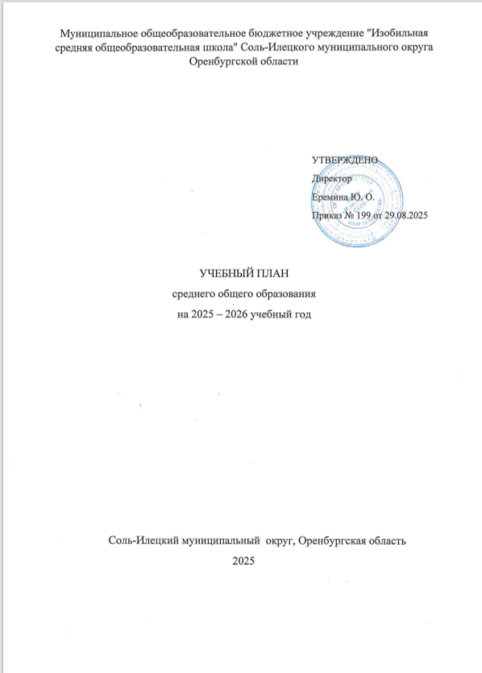

ПОЯСНИТЕЛЬНАЯ ЗАПИСКА

Учебный план является частью образовательной программы муниципального общеобразовательного бюджетного учреждения "Изобильная средняя общеобразовательная школа" Соль-Илецкого муниципального округа Оренбургской области, разработанной в соответствии с ФГОС среднего общего образования, с учетом Федеральной образовательной программой среднего общего образования, и обеспечивает выполнение санитарно-эпидемиологических требований СП 2.4.3648-20 и гигиенических нормативов и требований СанПиН 1.2.3685-21.
Учебный год в муниципальном общеобразовательном бюджетном учреждении "Изобильная средняя общеобразовательная школа" Соль-Илецкого муниципального округа Оренбургской области начинается 01.09.2025 и заканчивается 26.05.2026, в 11 классе учебный год заканчивается в соответствии с графиком проведения ГИА
Продолжительность учебного года в 10-11 классах составляет 34 учебные недели.
Учебные занятия для учащихся 10-11 классов проводятся по 5-ти дневной учебной неделе.
Максимальный объем аудиторной нагрузки обучающихся в неделю составляет в 10 классе – 34 часов, в 11 классе – 34 часов. Общее количество часов в 10 и 11 классах - по 1156 часов. В общем на СОО отводится 2312 часов.
Учебный план состоит из двух частей — обязательной части и части, формируемой участниками образовательных отношений. Обязательная часть учебного плана определяет состав учебных предметов обязательных предметных областей.
Часть учебного плана, формируемая участниками образовательных отношений, обеспечивает реализацию индивидуальных потребностей обучающихся. Время, отводимое на данную часть учебного плана внутри максимально допустимой недельной нагрузки обучающихся, использовано на проведение учебных занятий, обеспечивающих различные интересы обучающихся.
По одному часу в 10-11 классах отводится на 3-ий час физической культуры. В 10 классе 1 час отводится на учебный курс по русскому языку, в 11 классе 1 ч отводится на учебный курс по русскому языку для подготовки к ЕГЭ, 1 ч на учебный курс по математике «Подготовка к ЕГЭ».
В муниципальном общеобразовательном бюджетном учреждении "Изобильная средняя общеобразовательная школа" Соль-Илецкого муниципального округа Оренбургской области языком обучения является русский язык.
Промежуточная аттестация – процедура, проводимая с целью оценки качества освоения обучающимися всего объема учебной дисциплины за учебный год.
Все предметы обязательной части учебного плана оцениваются по полугодиям. Предметы из части, формируемой участниками образовательных отношений, являются отметочными и оцениваются по итогам полугодия.
Формы и порядок проведения промежуточной аттестации определяются «Положением о формах, периодичности и порядке
текущего контроля успеваемости и промежуточной аттестации обучающихся муниципального общеобразовательного бюджетного учреждения "Изобильная средняя общеобразовательная школа" Соль-Илецкого муниципального округа Оренбургской области», принятым решением педсовета, протокол №9 от 24.05.2024 г.
10 кл | Русский язык | Тестовая работа
 | Литература | Тестовая работа
 | Иностранный язык | Тестовая работа
 | Математика | Тестовая работа
 | Информатика и ИКТ | Тестовая работа
 | История | Тестовая работа
 | Обществознание | Контрольная работа
 | География | Тестовая работа
 | Физика | Тестовая работа
 | Химия | Тестовая работа
 | Биология | Тестовая работа
 | ОБЗР | Тестовая работа
 | Физическая культура | Зачет
11 кл
 | Русский язык | Тестовая работа
 | Литература | Тестовая работа
 | Иностранный язык | Тестовая работа
 | Математика | Тестовая работа
 | Информатика и ИКТ | Тестовая работа
 | История | Тестовая работа
 | Обществознание | Контрольная работа
 | География | Тестовая работа
 | Физика | Тестовая работа
 | Химия | Тестовая работа
 | Биология | Тестовая работа
 | ОБЗР | Тестовая работа
 | Физическая культура | Зачет

Предметная область | Учебный предмет |  | Уровень | 5-ти дневная неделя
Предметная область |  |  | Уровень | Количество часов в неделю
Предметная область |  |  | Уровень | 10 А |  |  | 10 Б | 11 А |  | 11Б
Обязательная часть
Русский язык и литература |  | Русский язык | Б | 2 | 2 |  |  | 2 | 2
 |  | Литература | Б | 3 | 3 |  |  | 3 | 3
Иностранные языки |  | Иностранный язык | Б | 3 | 3 |  |  | 3 | 3
Математика  и информатика |  | Алгебра и начала математического анализа | У | 4 | 4 |  |  | 4 | 4
 |  | Геометрия | У | 3 | 3 |  |  | 3 | 3
 |  | Вероятность  и статистика | У | 1 | 1 |  |  | 1 | 1
 |  | Информатика | Б | 1 | 1 |  |  | 1 | 1
Естественно-научные предметы |  | Физика | Б | 2 | 2 |  |  | 2 | 2
 |  | Химия | Б | 1 | 1 |  |  | 1 | 1
 |  | Биология | Б | 1 | 1 |  |  | 1 | 1
Общественно-научные предметы |  | История | Б | 2 | 2 |  |  | 2 | 2
 |  | Обществознание | У | 4 | 4 |  |  | 4 | 4
 |  | География | Б | 1 | 1 |  |  | 1 | 1
Физическая культура, основы безопасности жизнедеятельности |  | Физическая культура | Б | 2 | 2 |  |  | 2 | 2
 |  | Основы безопасности жизнедеятельности | Б | 1 | 1 |  |  | 1 | 1
 |  | Индивидуальный проект |  | 1 |  | 1
ИТОГО |  |  |  | 32 |  | 32 |  | 31 | 31
Часть, формируемая участниками образовательных отношений |  |  |  | 2 |  | 2 |  | 3 | 3
Физическая культура |  |  |  | 1 |  | 1 |  | 1 | 1
УК по русскому языку |  |  |  | 1 |  | 1 |  | 1 | 2
УК по математике |  |  |  |  |  |  |  | 1
Учебные недели |  |  |  | 34 |  | 34 |  | 34 | 34
Всего часов |  |  |  | 34 |  | 34 |  | 34 | 34
Максимально допустимая недельная нагрузка в соответствии с действующими санитарными правилами и нормами |  |  |  | 34 |  | 34 |  | 34 | 34
Общая допустимая нагрузка за период обучения в 10-11-х классах в соответствии с действующими санитарными правилами и нормами в часах, итого |  |  |  | 2312 |  | 2312 |  | 2312 | 2312

Освоение основной образовательной программы среднего общего образования завершается итоговой аттестацией.
Нормативный срок освоения основной образовательной программы среднего общего образования составляет 2 года.

